МИНИСТЕРСТВО ЦИФРОВОГО РАЗВИТИЯ, СВЯЗИ И МАССОВЫХ КОММУНИКАЦИЙ РОССИЙСКОЙ ФЕДЕРАЦИИ

ОРДЕНА ТРУДОВОГО КРАСНОГО ЗНАМЕНИ

ФЕДЕРАЛЬНОГО ГОСУДАРСТВЕННОГО БЮДЖЕТНОГО ОБРАЗОВАТЕЛЬНОГО УЧРЕЖДЕНИЯ ВЫСШЕГО ОБРАЗОВАНИЯ

**«МОСКОВСКИЙ ТЕХНИЧЕСКИЙ УНИВЕРСИТЕТ СВЯЗИ И ИНФОРМАТИКИ»**

_____________________________________________________________

Кафедра «Корпоративные информационные системы»

Лабораторная работа №2

по дисциплине

«CRM-системы»

Выполнила: студент гр. БПС2401 Кузнецова Д.А.

Проверил: _________Игнатов Д.В.

**Содержание**

Введение 2

Ход работы 3

Вывод 12

# Введение

Цель: ознакомиться с основным функционалом подсистемы «CRM»

Задачи:

1. Создать сайт
2. Создать заказ покупателя
3. Создать заказ поставщику
4. Создать приходную и расходную накладные
5. Сформировать отчет по проделанной работе

# Ход работы

Переходим *CRM - каналы продаж - создать сайт.* Открывается форма. Выбираем «Интернет-магазин», вводим действующие e-mail, так как необходимо подтверждение почты, и задаем адрес, на котором будет находиться сайт

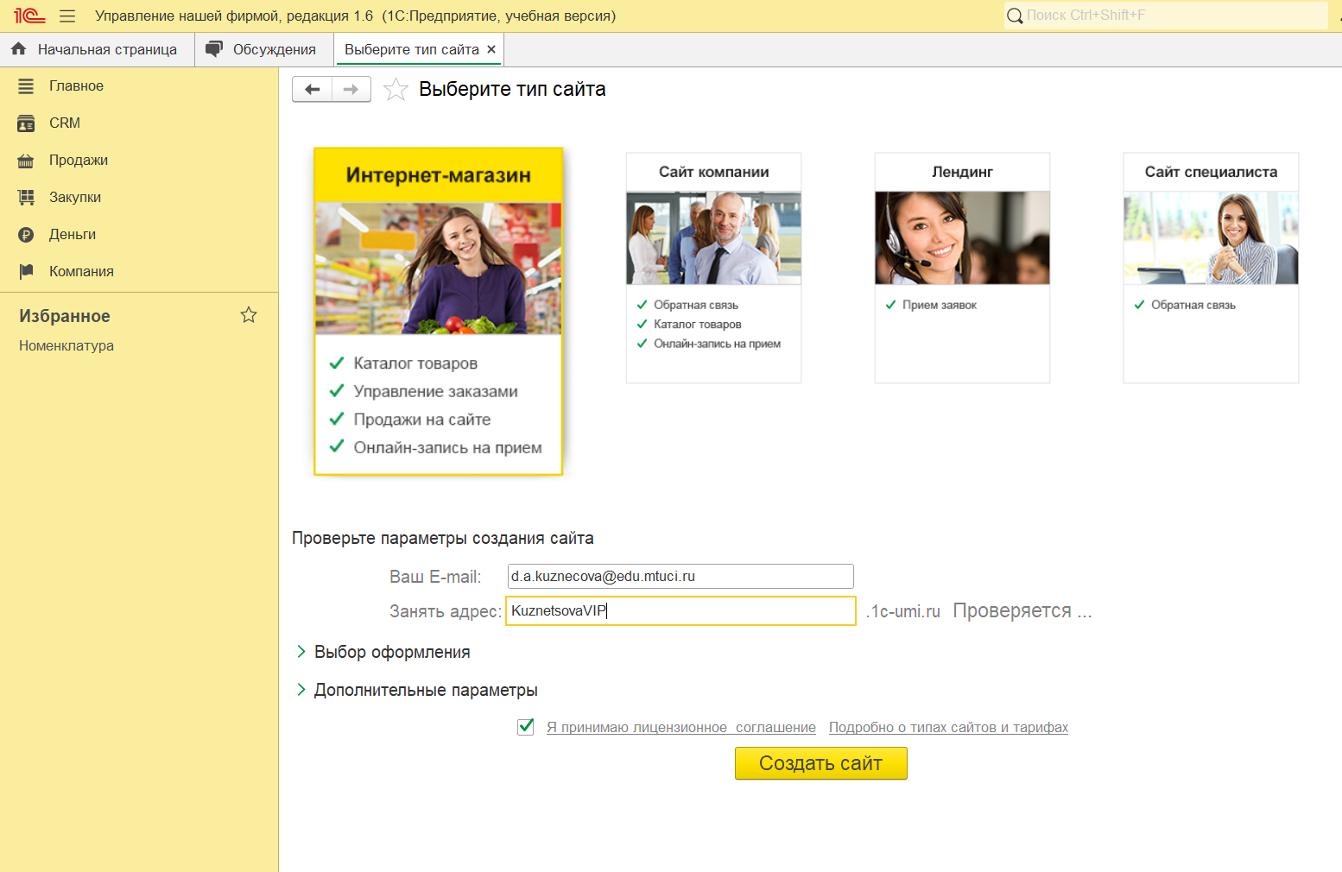

Рисунок 1. Создание интернет-магазина

Вводим специализацию магазина, чтобы подобрать нужный шаблон сайта. Также заполняем «Вид цен» значением «Розничная цена» и выбираем нужные категории номенклатуры, которые будут отображаться на сайте.

Рисунок 2. Настройки сайта

С помощью конструктора создается сайт с указанными параметрами: слева в меню «Наши товары» добавляются выбранные нами категории номенклатуры (в моем случае это последние три категории: кофе, услуга, чай)

Рисунок 3. Начальный экран сайта

По техническому заданию добавляем в корзину товары и оформляем заказ

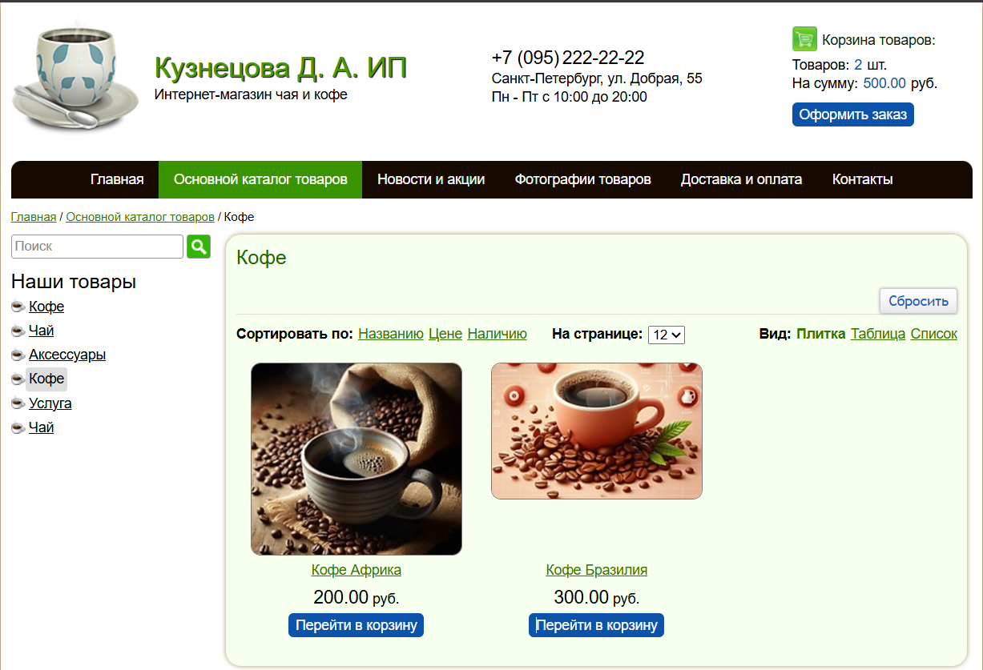

Рисунок . Добавляем товары в корзину

При оформлении заказа указываем контактную информацию покупателя: ФИО, телефон, адрес доставки, e-mail и дополнительную информацию к заказу

Рисунок . Оформление заказа покупателя

После нажатия на кнопку «Оформить заказ» открывается окно, чтобы заказчик смог еще раз проверить введенную информацию. Так же появляется кнопка «Оплатить».

Рисунок . Карточка для подтверждения оплаты заказа

После нажатия на кнопку «Оплатить», необходимо сделать синхронизацию сайта с системой. Сформировался заказ покупателя в системе с заполненными полями:

* Состояние
* Покупатель
* Договор
* Номенклатура (заказанные товары)
* Дополнительная информация

Необходимо установить вручную дату отгрузки и записать заказ покупателя в систему

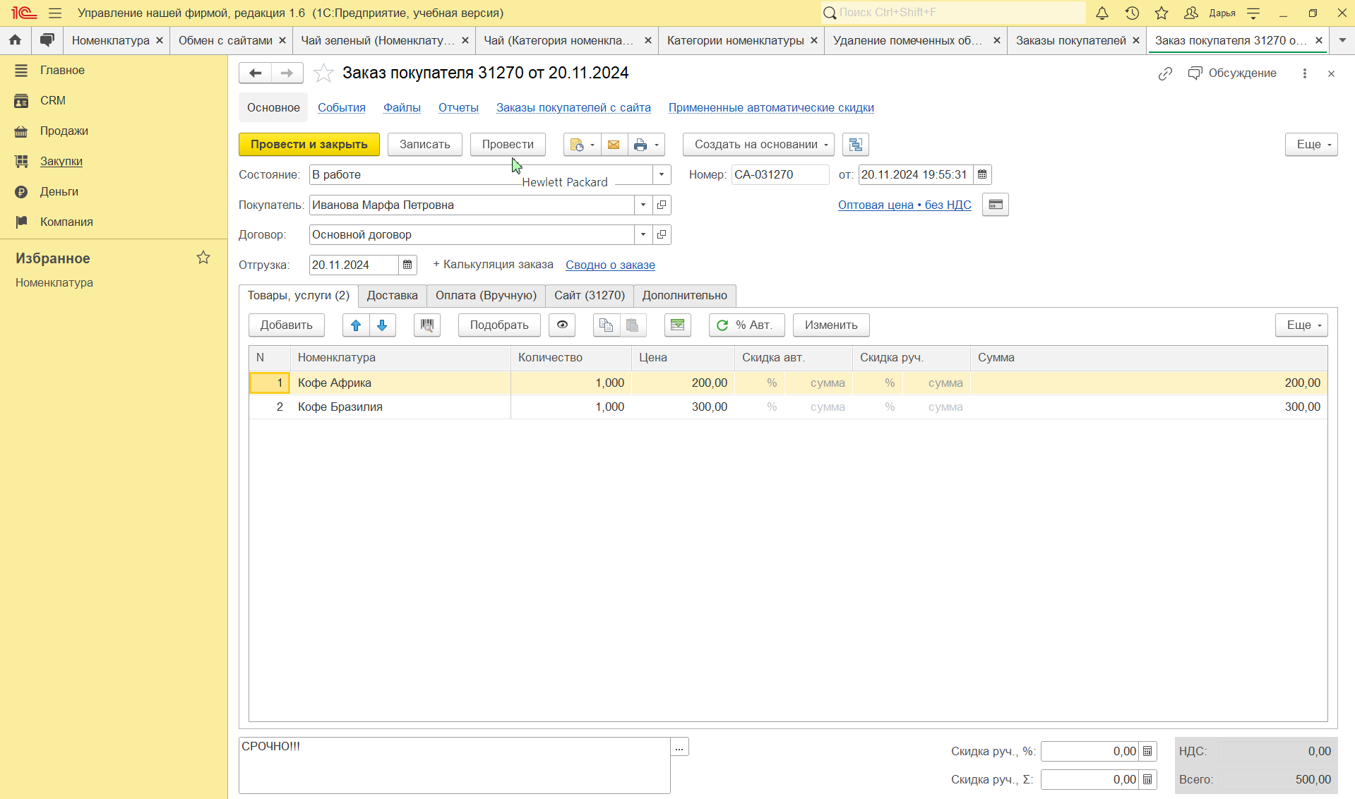

Рисунок . Форма заказа покупателя

На основании этого заказа необходимо создать событие. Для этого в форме «Заказ покупателя» разворачиваем выпадающий список «Создать на основании» и выбираем «Событие»

Рисунок . Создаем событие на основании заказа покупателя

Открывается форма для выбора формата события. Выбираем «телефонный звонок»

Рисунок . Выбор формата события

Открывается форма «Событие». Справа автоматически заполнена информация о заказчике. Слева необходимо заполнить тему события и добавить к нему описание

Рисунок . Форма "Событие"

После оформления события необходимо на основании заказа покупателя создать заказ поставщику. Для этого так же из выпадающего списка «Создать на основании» выбираем «Заказ поставщику»

Рисунок . Создание заказа поставщику

Открывается форма «Заказ поставщику» с заполненными полями:

* Состояние
* Договор
* Номер
* Номенклатура (без указания цен)
* Основание создания заказа

Вручную необходимо заполнить поля:

* Поставщик
* Поступление
* Цену номенклатуры

После заполнения соответствующих полей наживаем кнопку «Провести»

Рисунок . Форма "Заказ поставщику"

По техническому заданию на основании заказа поставщика создаем «Расход из кассы» аналогично созданию события и заказа поставщика. Открывается форма «Расход из кассы», в которой заполнены поля:

* Касса
* Поставщик
* Сумма
* Номер
* Основание
* Распределение оплаты

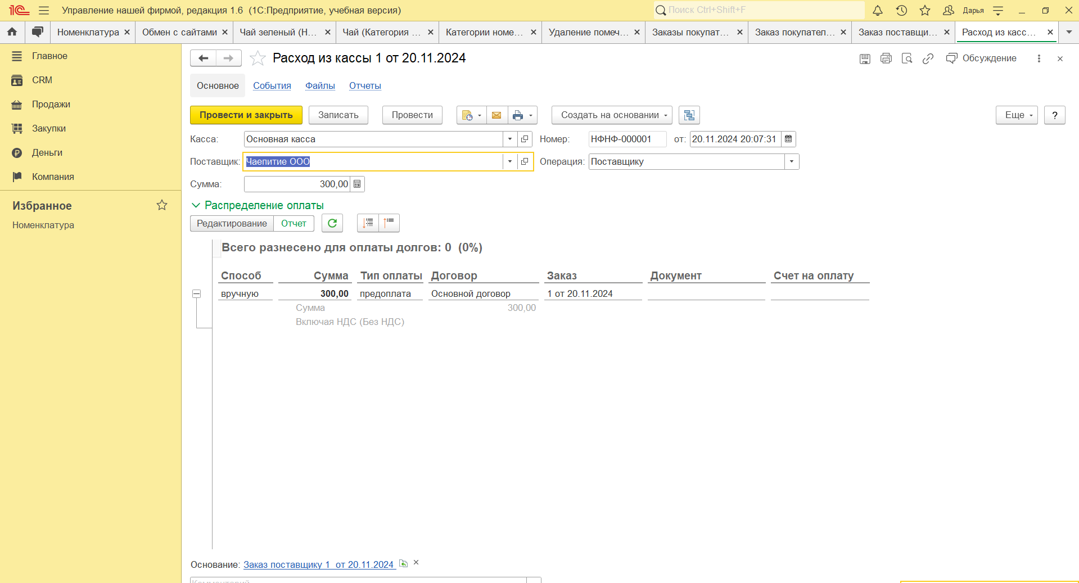

Рисунок Форма расхода из кассы

По техническому заданию на основании заказа поставщику создаем «Приходная накладная», в которой фиксируется информация о закупке товара у поставщика

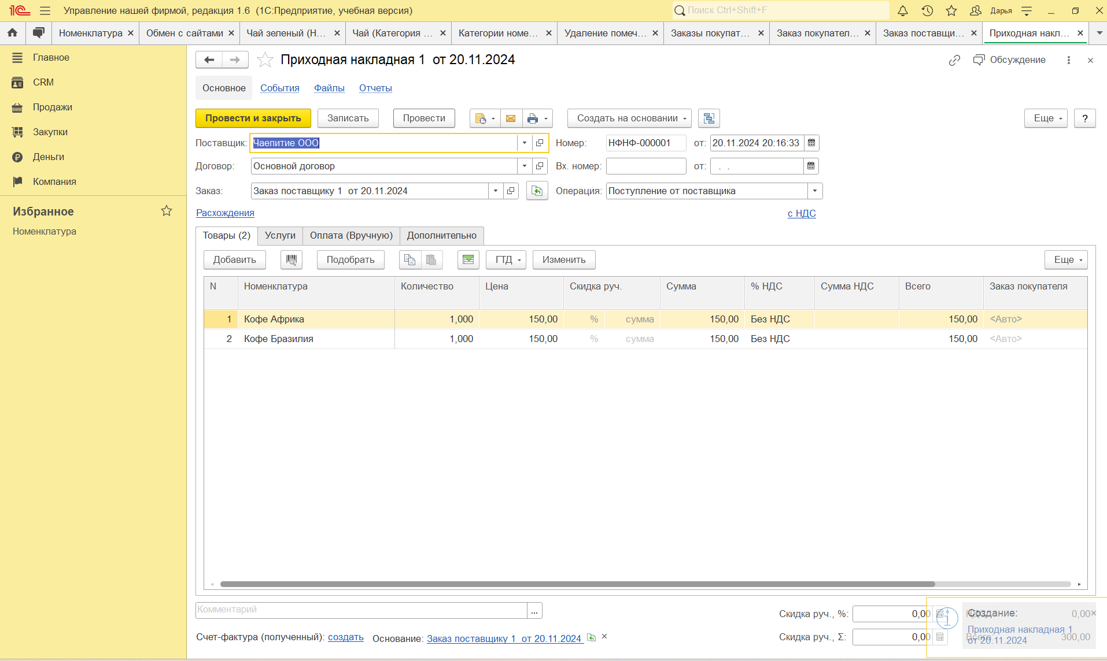

Рисунок . Форма приходной накладной

После проведения приходной накладной возвращаемся к заказу поставщика и изменяем поле «Состояние» на «Завершён»

Рисунок . Изменение состояние заказа поставщика

По техническому заданию на основании заказа покупателя создаем «Расходная накладная». В отличии от приходной накладной, в расходной накладной автоматически заполняются цены номенклатуры, указанные в формате «Розничная цена»

Рисунок . Форма расходной накладной

По техническому заданию на основании расходной накладной создаем «Поступление в кассу». Форма автоматически заполняет кассу, покупателя, номер и цену.

Рисунок . Форма поступления в кассу

После проведения «Поступление в кассу» в форме «Заказ покупателя» меняем состояние заказа на «Завершён» и проводим заказ покупателя. В форме «Заказы покупателей» данный заказ становиться бледным и состояние заказа отображается заполненным зеленым кружком, что означает корректное выполнение заказа.

Рисунок . Форма заказов покупателей

Переходим *Продажи – Аналитика – Отчеты.* Справа в разделе «Строки» выбираем «Покупатель», «Категория номенклатуры», «Номенклатура, Ед.» и формируем отчёт

Рисунок . Форма отчета по продажам

# Вывод

В процессе выполнения лабораторной работы в системе 1С: УНФ я изучила основные операции бизнес-процесса, связанные с управлением заказами и финансами предприятия. Освоила создание документов на основе других, что способствовало автоматизации бизнес-процессов. Ознакомилась с приходными и расходными накладными, которые обеспечивают точный учет товарных запасов, а также с операциями по приходу и расходу наличных в кассе, что помогает контролировать финансовые потоки компании. Научилась формировать отчеты по продажам, что позволило провести анализ результатов деятельности компании.